Рисование
Тема: «Военная слава России»

Наша армия родная
И отважна, и сильна.
Никому не угрожая,
Охраняет нас она.
Оттого мы любим с детства
Этот праздник в феврале.
Слава Армии Российской —
Слава миру на земле!
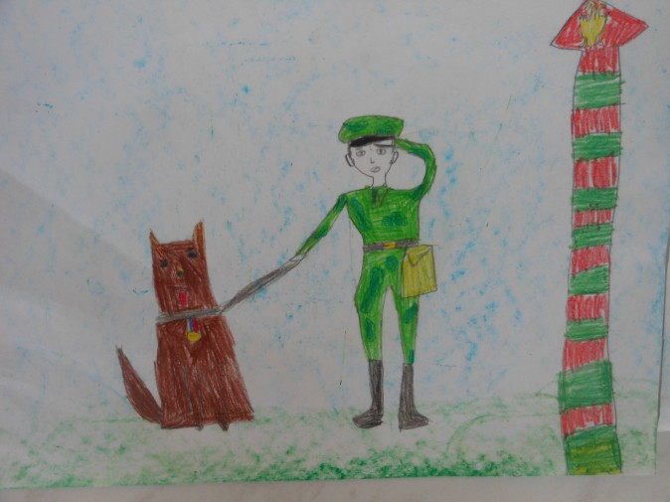
Пограничник на посту.

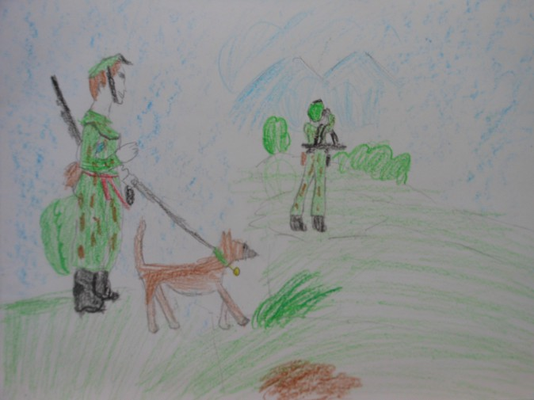

С верным другом.

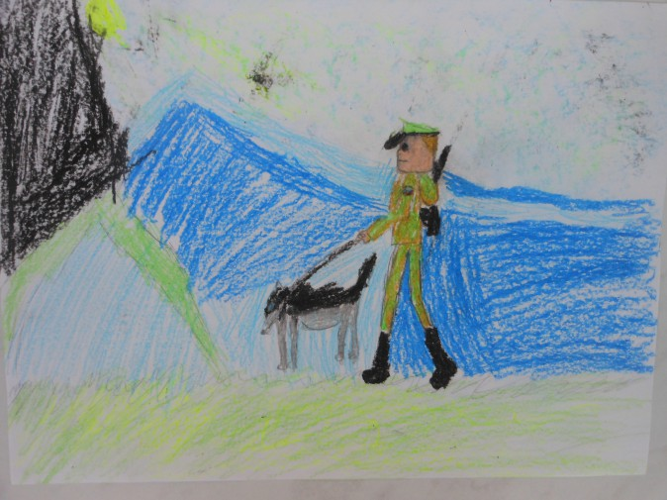

На охране границы.

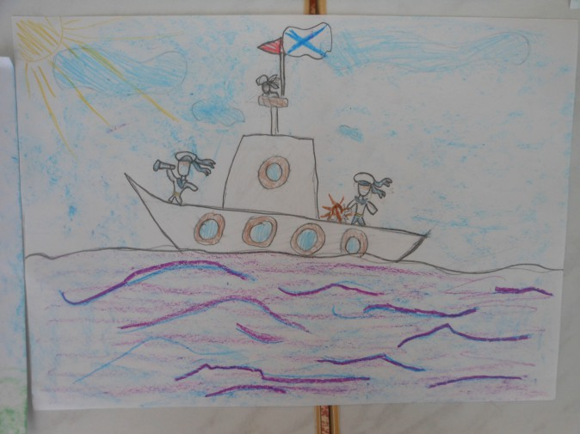

На охране морских рубежей.

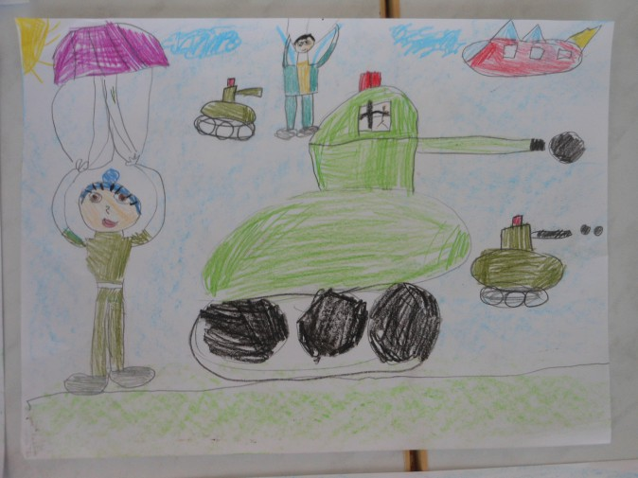

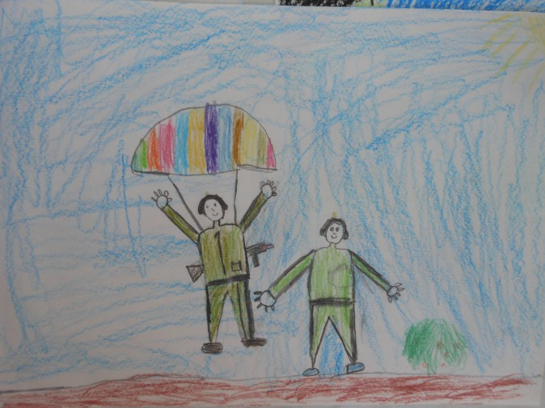

Воздушные десантники.

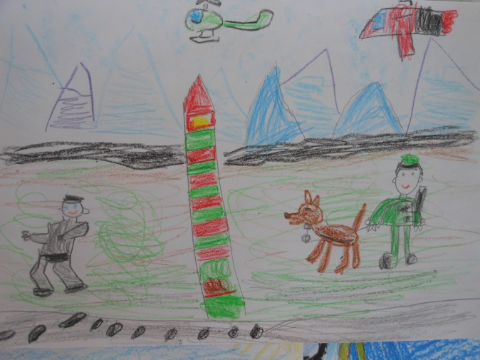

На учении.

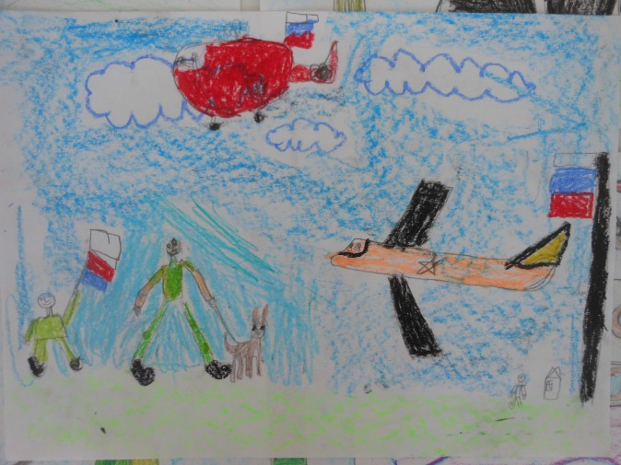

Наша армия самая сильная.

